Rapport  
PERSONNEL

Deboxeur robotisé

MORIN Timéo



# Tables des matières

2. Repartition des taches 2

3. Réalisation des tâches personnelles : 3

Spécification techniques 4

Matériel 4

Logiciel 4

4. Réalisation des tâches 4

Apache 5

Mysql 5

PHP 5

5. Avantage 6

Limites de WAMP 6

6. Installation et paramétrage 6

Installation WAMP 7

7. Phpmyadmin 8

2)Créer les tables : 10

A) Liaison entre la BDD et la CPU 12

1)Installation de python : 12

2)Installation de MySQL Connector Python 14

3)Installation du scripte Python 16

4)Lancement du script Python 16

5)Paramétrage sur Automation Studio 17

# Repartition des taches

Dans notre projet nous somme diviser en 3 étudiants qui ont chacun leur partie a développer dans le projet voici le synoptique :

Pour ma partie qui consiste à crée une Base de données pour pouvoir communiquer avec le robot et la caméra et crée une interface WEB. Pour la base de données j’ai étudié toutes les possibilités pour optimiser notre Base de données, je suis partie sur un WAMP pour stoker la BDD et héberger l’interface WEB

# Réalisation des tâches personnelles :

Pour la partie de la base de données je dois mettre en place une base de données pour communiquer avec le reste des équipements du projets (robot, camera) je dois aussi développer un site web qui dois être accessible par le responsable.

La base de données doit permettre de stocker des données utiles pour le robot et la caméra pour leur bon fonctionnement. De plus, via une interface web, un responsable dois pouvoir visualiser plusieurs informations sur le système :

- Le nombre de bouteille déplacer

- Le temps

- les erreur sur la maquette (robot, camera)

La base de données sera reliée à la CPU B&R afin de communiquer les informations avec le reste du système.

## Spécification techniques

### Matériel

* PC de développement avec Linux Ubuntu
* CPU B&R
* PC industriel

### Logiciel

* WAMP
* Automation Stud

# Réalisation des tâches

**WAMP** (Windows, Apache, MySQL, PHP) est une solution logicielle permettant de mettre en place un serveur web local sous Windows. Il est utilisé pour le développement et le test de sites web et d'applications web avant leur déploiement sur des serveurs en production. Cette pile logicielle comprend :

## Apache

**Rôle** : Apache HTTP Server est responsable de la gestion des requêtes HTTP, du traitement des pages web et de la gestion des contenus statiques et dynamiques.

**Caractéristiques** : Modularité, support des protocoles HTTP/2, SSL/TLS, flexibilité de configuration, et une grande communauté de développeurs.Apache.

## Mysql

**Rôle** : MySQL est utilisé pour stocker et gérer les données des applications web. Il est très performant pour les opérations de lecture et d'écriture.

**Caractéristiques** : Scalabilité, sécurité, haute performance, et support pour les transactions ACID (Atomicity, Consistency, Isolation, Durability). Dynamiques en interagissant avec la base de données MySQL et en générant du contenu HTML.

## PHP

**Rôle** : PHP est un langage de script utilisé pour générer des contenus dynamiques sur les pages web. Il est intégré avec le serveur Apache pour traiter les requêtes côté serveur.

**Caractéristiques** : Simplicité d'utilisation, large écosystème de bibliothèques et de Framework, interopérabilité avec de nombreuses bases de données.

# Avantage

**Facilité d'installation :** L'installation de WAMP est simple grâce à son package tout-en-un.

**Environnement de test local :** Idéal pour le développement et le test avant le déploiement.

**Interface graphique :** WAMP inclut des outils graphiques comme phpMyAdmin pour la gestion des bases de données, rendant la tâche plus accessibl**e.**

**Flexibilité et modularité :** Les composants peuvent être configurés et ajustés selon les besoins spécifiques du projet.

## Limites de WAMP

**Limité à Windows** : WAMP est spécifiquement conçu pour Windows. Pour d'autres systèmes d'exploitation, des alternatives comme LAMP (Linux, Apache, MySQL, PHP) ou MAMP (macOS, Apache, MySQL, PHP) sont nécessaires.

**Performances :** Les performances peuvent être limitées par rapport à un environnement de production.

**Sécurité :** Un serveur local peut ne pas avoir les mêmes mesures de sécurité qu'un serveur en production. Il est essentiel de sécuriser correctement les configurations pour éviter les vulnérabilités.

# Installation et paramétrage

Pour la BDD nous avons utilisé une machine déjà paramétré en Ubuntu version 23.10 que nous avions déjà paramétré lors d’un mini-projet qui avais été utiliser comme base de données donc la machine a déjà tous les scripts installer.

### Installation WAMP

Pour Installer WAMP, Il suffit de se rendre sur le site officiel, le téléchargement et l’installer

Voici le lien du site officiel : https://wampserver.aviatechno.net/

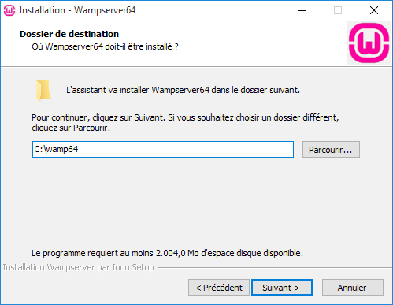

# Phpmyadmin

Tout d’abord il faut crée une table dans WorKbench qui nous servira après pour l’importer sur PhpMyAdmin pour crée toutes les tables que le projet a besoin.

Une nouvelle interface apparait dans laquelle je peux ajouter un nouveau diagramme.

Enfin, j’arrive sur une nouvelle interface où je vais maintenant pouvoir créer toutes mes tables.

### 2)Créer les tables :

Pour poser une nouvelle table, je dois sélectionner l’option « nouvelle table » et posé une table n’importe où sur l’interface de création.

Ensuite, je vais dans la catégorie « columns » pour définir les différentes colonnes de ma table.

Une fois que je me suis occupé de créer toutes les tables définies dans l’étude de la BDD, les tables ressemble désormais à ceci.

Pour Crée les tables de la base de données nous avons fait une réunion pour pense de se chacun avais besoin dans la base de données pour stoker les information ou les transmettre.

## Liaison entre la BDD et la CPU

### 1)Installation de python :

Pour faire fonctionner MpDataBase, il faut installer python sur le PC sur lequel se trouve le logiciel « Automation Studio ».

Dans un premier temps, il faut aller sur la page de téléchargement de python sur le site officiel de python et télécharger la version 3.7

Ensuite, depuis le fichier télécharger, on exécute le téléchargement.

Enfin, il n’y a plus qu’à faire « next » jusqu’à ce qu’il y ait « finish » sur lequel on peut cliquer. Python est désormais installer.

**Qu’est-ce que MySQL Connector Python ?**

MySQL Connector Python est un scripte Python qui permet grâce à d’autres scriptes python de se connecter avec MySQl database.

### 2)Installation de MySQL Connector Python

Dans un premier temps, il faut se rendre sur le site officiel de Python et télécharger le fichier d’installation de MySQL Connector Python.

Ensuite, depuis le fichier télécharger, on exécute le téléchargement.

Enfin, il n’y a plus qu’à faire « next » jusqu’à ce qu’il y ait « install » sur lequel on peut cliquer. MySQL Connector Python est désormais installer.

### 3)Installation du scripte Python

Pour trouver le script python à installer, il faut se rendre sur Automation Studio dans la rubrique « Help Contents » et trouver la page d’aide « Defining the Python script ». Sur celle-ci se trouve un lien de téléchargement pour le script « mappDatabaseConnector ».

Il faut tout simplement installer le script en cliquant sur le lien et déposer le script dans un dossier préalablement choisi car il y aura besoin du chemin de dossier lors de l’exécution du script.

### 4)Lancement du script Python

Dans un premier temps, il faut lancer le prompte et utiliser la commande « cd » pour se retrouver dans le dossier où se trouve le script.

cd timeo.morin\Desktop\script_python

Une fois dans celui-ci, on peut effectuer la commande suivante pour lancer le script.

Mappdatabaseconnector3_5_12.py 86 127.0.0.1 3306 mysql



Une fenêtre d’alerte de pare-feu windows se lance, il ne reste qu’à autoriser l’accès et le script sera correctement lancer.

### 5)Paramétrage sur Automation Studio

#### a) Représentation du système

Pour la suite du processus pour effectuer la liaison, il faut effectuer la représentation du système (la CPU) qui va être relier avec la BDD. Je n’ai donc qu’a sélectionner le PP520 durant la création d’un projet sur Automation Studio (Voir sur l’annexe n°X pour savoir comment récupérer le PP520 sur Automation Studio).

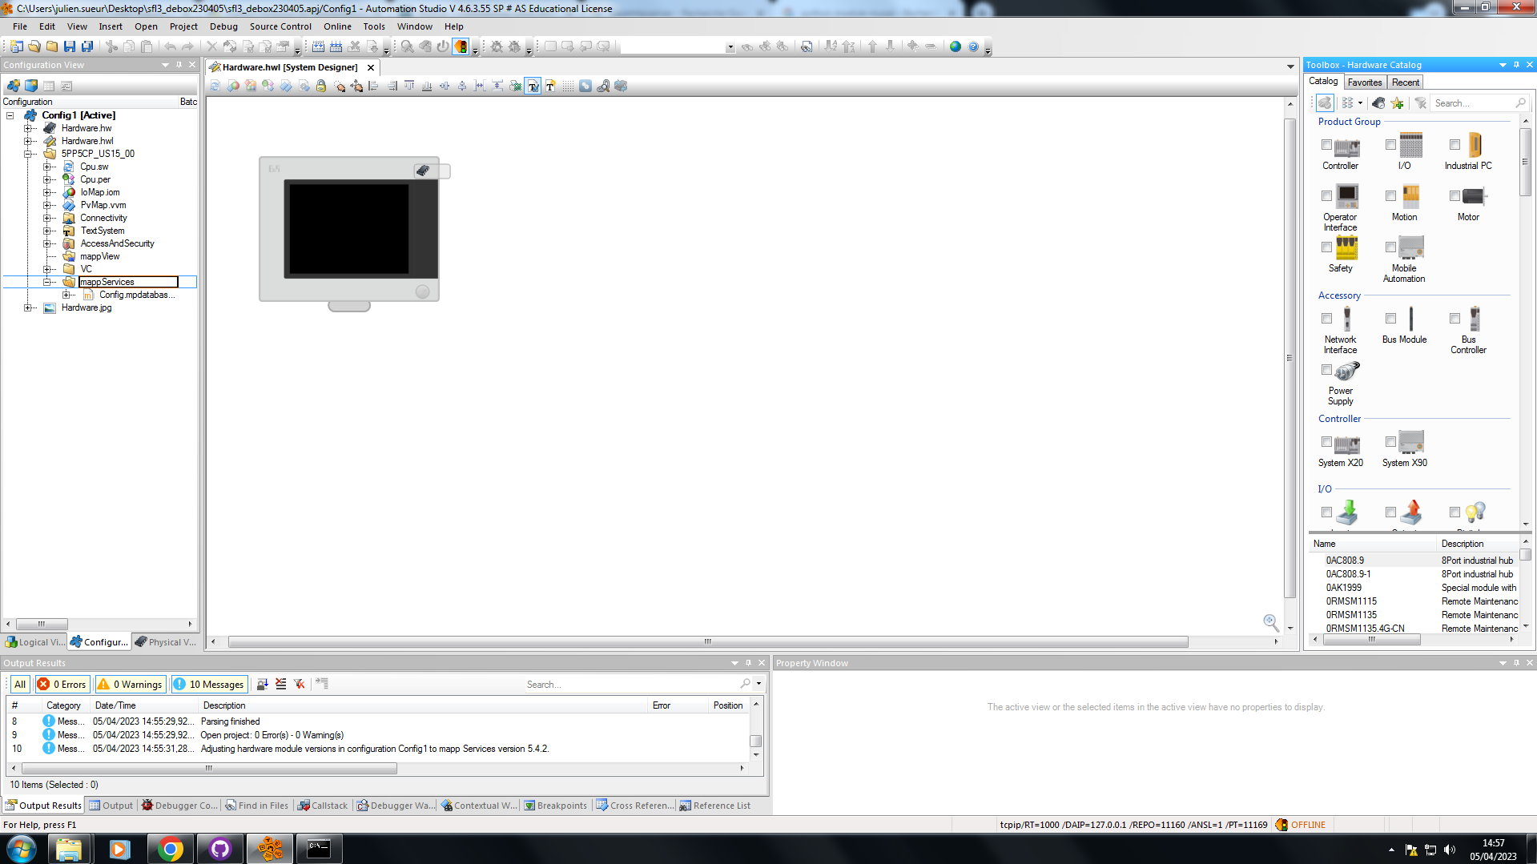

#### b) Ajout de la config mappData dans Automation Studio

Dans un premier temps, j’ajoute la bibliothèque Automation Studio « mappService » qui va permettre d’avoir accès aux fonctionnalités de BDD du logiciel.

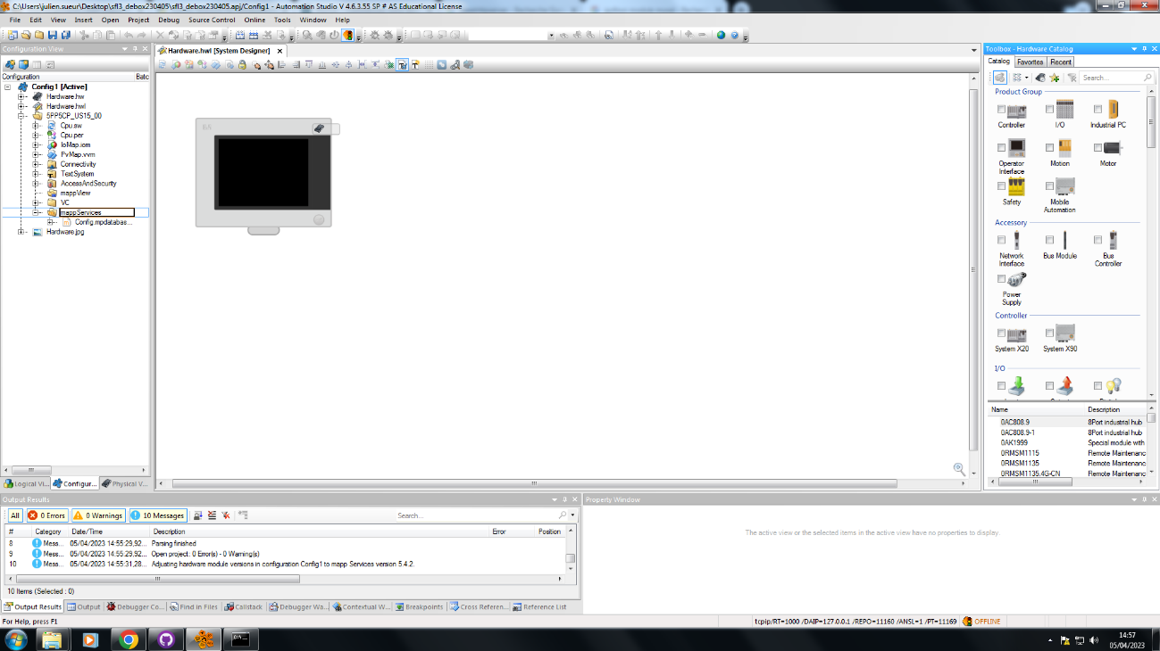

Ensuite, sur le coté droit du logiciel on peut chercher la librairie « MpDatabase » afin d’ajouter le module « MpDatabaseCore ».

Après cela, il est possible d’entrer les informations de la base de données pour pouvoir faire la liaison.

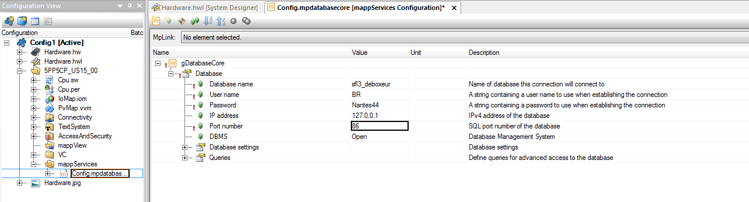

Pour donner suite à cela, on obtient une interface telle que celle-ci

Il faut maintenant faire le transfert. Pour cela, il faut cliquer sur la feuille avec la flèche rouge.

Un long chargement intervient et donne ensuite place à une petite fenêtre qui va permettre de démarrer le transfert.

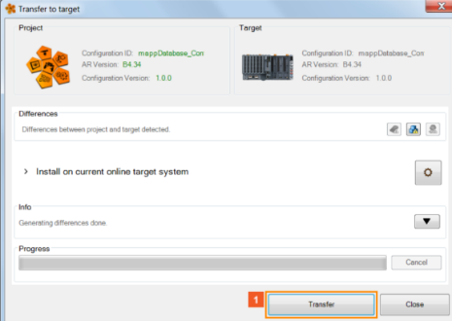

# Interface web

Pour l’interface web elle sera héberger sur la BDD

## Expression du besoin

L’objectif de l’interface WEB est que le responsable et le client permette de crée des recette de lancer des recettes et de voir le nombres de erreurs, le nombre de gabarit deboxer et les taille de gabarit.

Voici la page de Login ou toutes les personnes qui se connecter au site.

Voici la page d’accueille du site web ou on retrouve les arriver du nombre de gabarit deboxer par le robot qui transmet a la base de donnée.

Ensuite Nous avons la page des recettes ou le responsable peut regarder les recettes et en crées.

Nous avons après la page des gabarits qui répertorie tous les gabarits qui est enregistré avec le robot et les données des gabarits.

# Recettes

|  |  |
| --- | --- |
| Titre | Connexion B&R / Base de données |
| Objectif | Etablir une connexion B&R vers la base de données |
| Pré-conditions | Le logiciel Automation studio est ouvert et avoir le mappconnector d’installer. |

|  |  |  |  |  |
| --- | --- | --- | --- | --- |
| N° | Démarche | Données | Comportement attendu | OK ? |
| 1 | Lancer un terminal de commande en administrateur. |  | Une fenêtre s’ouvre |  |
| 2 | Aller chercher le chemin du fichier dans l’explorateur de fichier. |  | Vous avez trouvé ou le fichier est stocker. |  |
| 3 | Copier le chemin et taper la commande ‘cd + chemin du fichier ‘ |  | Le chemin du terminal à changer. |  |
| 4 | Ecrire le reste de la commande, puis appuyer sur « entrée » | Mappdatabaseconnector3_5_12.py 86 ‘ip de la base de données’ 3306 mysql | 2 lignes vont apparaitre avec les infos écrites dans la commande. |  |
| 5 | Activer le mode monitor | Icon de loupe | Un onglet Watch s’ouvre sur automation studio avec tous les variables enregistrées. |  |
| 6 | Dans la variable ‘ MpDatabaseCore_0 ‘ ‘Connect ‘ passer la valeur en 1. |  | Le connect passe de la value ‘False’ a ‘True’ et les données son afficher dans le Terminal. |  |

|  |  |
| --- | --- |
| Test réaliser par : | Réaliser le : |
| Commentaire : | Approbation : |

|  |  |
| --- | --- |
| Titre | Création d’un compte utilisateur sur PhpMyAdmin |
| Objectif | Crée un compte utilisateur pour un accès a distance |
| Pré-conditions | Avoir une base de données prête. |

|  |  |  |  |  |
| --- | --- | --- | --- | --- |
| N° | Démarche | Données | Comportement attendu | OK ? |
| 1 | Lancer PhpMyAdmin |  | Une fenêtre s’ouvre |  |
| 2 | Se connecter avec le compte root. | N’a pas de MDP | Vous arrivez sur la page d’accueil de PhpMyAdmin |  |
| 3 | Aller dans la partie compte utilisateur |  | Vous arrivez sur l’aperçu des comptes utilisateur |  |
| 4 | Cliquer sur  ‘ajouter un compte utilisateur’ |  | Une page |  |
| 5 | Rentrer les informations pour l’utilisateur. | Nom = BR  MDP = 123456 et cocher « all privilège » | Toutes les informations sont rentré |  |
| 6 | Cliquer sur exécuter |  | Vous retournez sur la page avec tous vos utilisateur |  |

|  |  |
| --- | --- |
| Test réaliser par : | Réaliser le : |
| Commentaire : | Approbation : |

|  |  |
| --- | --- |
| Titre | Création De query |
| Objectif | Etablir une connexion B&R vers la base de données |
| Pré-conditions | Le logiciel Automation studio est ouvert et avoir le mappconnector d’installer. |

|  |  |  |  |  |
| --- | --- | --- | --- | --- |
| N° | Démarche | Données | Comportement attendu | OK ? |
| 1 | Ouvrir la config.mpdatabasecore |  | Une fenêtre s’ouvre |  |
| 2 | Ouvrir la partie Queries |  | La page s’étend |  |
| 3 | Cliquer sur le plus sur query |  | La page s’étend |  |
| 4 | Entre un nom pour la query | Pour entre des donnes ‘SETDATA’ | La page query ne devient plus griser |  |
| 5 | Mettre le type en ‘INSERT’ |  | Une case ‘INTO’ apparait |  |
| 6 | Rentre le nom de la table choisi dans la case INTO | Pour nous ça sera ‘Article’ | La page ne change pas |  |
| 7 | Dans la colonne ‘COLUMNS’ Mettre la value ‘Single Columns’ |  | Des Colonne sont apparue |  |
| 8 | Dans la colonne ‘COLUM’ Mettre le nom de la table recherchez |  | Rien ne change |  |
| 9 | Dans la colonne ‘Process Variable’ Mettre la variable correspondante a la table demander |  | Rien ne change |  |
| 10 | Activer le mode monitor | Icon de loupe | Un onglet Watch s’ouvre sur automation studio avec tous les variables enregistrées. |  |
|  | Dans la variable ‘ MpDatabaseQuery_ ‘ ‘excute ‘ passer la valeur en 1. |  | Le connect passe de la value ‘False’ a ‘True’ et les données son afficher dans le Terminal. |  |

|  |  |  |
| --- | --- | --- |
| Test réaliser par : | | Réaliser le : |
| Commentaire : | | Approbation : |
| Titre | Connexion a une page web | |
| Objectif | Se connecter a la page web | |
| Pré-conditions | Avoir Notre serveur Wamp de lancer | |

|  |  |  |  |  |
| --- | --- | --- | --- | --- |
| N° | Démarche | Données | Comportement attendu | OK ? |
| 1 | Aller dans l’Icon de wamp en bas a gauche |  | Une petite fenêtre s’ouvre |  |
| 2 | Aller dans la catégorie ‘Vos vittualhost’ |  | La page s’étend |  |
| 3 | Cliquer sur sf3_deboxeur |  | Une page s’ouvre |  |
| 4 | S’saisir comme utilisateur ‘Responsable ‘ et comme MDP ‘Nantes44 !’ |  | La page s’actualise et on arrive sur le site web dans la page home |  |

|  |  |
| --- | --- |
| Test réaliser par : | Réaliser le : |
| Commentaire : | Approbation : |

# Annexe

Généralité sur les bases de données : Concepts de base 27

2.mappBDD 27

Liaison BDD / BR : 27

Objectifs : 28

BDD : Ouvrir MySQL Workbench 8.0 (ici) 28

Se connecter à la base de données : Principe 28

Python installé ? 29

Utilisateur de connexion 30

Avec l’aide d’AS de B&R : suivre les instructions 31

Télécharger le script python nécessaire pour se connecter à la BDD 32

Exécuter le fichier « mysql-connector-pyton… .msi télécharger ci-dessus : 33

Le script python à définir : 34

Lancer le script : Ouvrir le terminale Windows (dans notre cas) avec cmd 34

Automation Studio : Projet_DEBOXEUR-P70.apj 35

En résumé 36

Tutoriel_2 : MpDatabase 36

Objectifs : 37

mappDatabase : principe 37

Ajouter une configuration mappDatabase 38

Créer un programme sous la tâche TDatbase 39

Ajouter une fonction mapp : MpDatabase 39

Tester la fonction : 40

Tutoriel_ 3 : MpDatabase 41

Objectifs : 41

BDD : Workbench 41

1. COMMENCER UN NOUVEAU PROJET AVEC MICROSOFT PROJECT 2013 43

1.1- Créer un nouveau fichier de projet 43

b. Définir la date de début de projet 45

c. Définir le calendrier du projet 45

d. Enregistrer le projet 48

2. PLANIFIER LES TACHES 48

2.1- Choisir le mode de planification 49

2.3- Hiérarchiser les tâches (Identifier les tâches récapitulatives) 49

2.4- Saisir les durées estimées des tâches 50

2.5- Lier les tâches entre elles 51

2.5.1- Les types de liaison entre tâches 52

2.5.2- Notion de décalage entre tâches 53

3. Affecter les ressources 54

3.1- Création des ressources 54

3.2- Affectation des ressources aux tâches 54

4. WAMP 56

## Automation studio

## Généralité sur les bases de données : Concepts de base

**Une Base de données :**

Une base de données informatique est un ensemble de données qui ont été stockées sur un support informatique, et organisées et structurées de manière à pouvoir facilement consulter et modifier leur contenu.

**Une base de données seule ne suffit pas, il est nécessaire d'avoir également** :

* **Un système permettant de gérer cette base ;**
* **Un langage pour transmettre des instructions à la base de données (par l'intermédiaire du système de gestion).**
* Sql
* mappBDD

# 2.mappBDD

## Liaison BDD / BR :

**Principe :**

Pour la base de données, une table Jobs sera le point d'échange entre B&R et la base de données grâce à MpDataBase coté B&R.

Pour faire fonctionner MpDataBase, un script Python doit tourner sur la machine avec la base de donnée.

Pour plus d'information, se reporter à l'aide d'automation studio pour récupérer le script Python 3.8 et le faire tourner sous Windows ou linux avec MariaDB

## Tutoriel_1 : Com AR / OSbdd

### Objectifs :

* BDD : MySQL Workbench
* Principe : Se connecter à une base de données
* Créer une base de données
* Activer un serveur http
* Etablir la communication

### BDD : Ouvrir MySQL Workbench 8.0 (ici)

### Se connecter à la base de données : Principe

mapp Database peut être utilisé pour se connecter à une base de données. De grandes quantités de données peuvent être stockées efficacement dans une base de données.

Avec mapp Database, les requêtes peuvent être utilisées dans une base de données pour créer une table et ajouter, supprimer ou modifier des entrées. L'utilisateur peut créer les requêtes à l'aide d'une interface de configuration simplifiée ou travailler directement avec des requêtes SQL. Pour plus d'informations sur le sujet, consultez la section Types de requêtes dans la configuration de MpDatabaseCore.

La communication entre le contrôleur et la base de données s'effectue via un serveur HTTP intermédiaire. Le contrôleur envoie des requêtes à un serveur HTTP. Le serveur HTTP est géré à l'aide d'un script Python. Ce script traite les données reçues du contrôleur et les transfère à la base de données sous forme de requête SQL. La base de données renvoie les données correspondantes ou exécute l'action souhaitée. L'avantage de cette solution est qu'il existe une large gamme de connecteurs de base de données différents disponibles pour les systèmes d'exploitation courants pour le PC sur lequel le script est exécuté. Pour utiliser une base de données spécifique, il suffit d'installer le connecteur approprié et éventuellement de modifier le script.

Pour une explication étape par étape de la personnalisation du script et de l'établissement de la communication, reportez-vous à la section Connexion à la base de données ci-dessous.

### Python installé ?

Vérifier que le logiciel Python version 3.8 (32 bits) est installé sur votre PC de développement. (Comme précisé dans l’aide AS )

Sinon télécharger l’application sur le site : (choisir la version 32 bit)

* Lors de l’exécution de l’exécutable bien vérifier avec l’option que **🗹** « add python ……en variables » est coché.

### Utilisateur de connexion

* Créer un utilisateur de connexion BR sous PhpMyadmin entre BR et la BDD (Icon

  Description automatically generatedComme sous AS)

**/ Home/ User accounts / Add user account**

BR

local

123456

123456

Voici le résultat attendu :

### Avec l’aide d’AS de B&R : suivre les instructions

Help /Services/ mapp Services / **mapp Database /Installing the server**



### Télécharger le script python nécessaire pour se connecter à la BDD

Nous arrivons sur le site :

<https://dev.mysql.com/downloads/connector/python/>

Choisir l’OS : Windows ou Linux,…

Choisir la version 32 bits comme indiqué dans l’aide

### Exécuter le fichier « mysql-connector-pyton… .msi télécharger ci-dessus :

choisir le connecteur pour la version 3.8/ …/ Finish

### Le script python à définir :

### Lancer le script : Ouvrir le terminale Windows (dans notre cas) avec cmd

Sachant que le script de connexion est enregistré suivant le chemin ci-dessous :

Taper : cd Documents

cd python

cd ConnectBdd

Ecrire le nom du fichier script pyton : **mappdataconnector3_5_12.py**

Préciser le port : **86**

L’adresse IP : **127.0.0.1**

(ou **10.16.xxx.xxx** (PCbdd) ! autoriser port 86 et 3306 dans le parfeu)

Préciser le port MariaDB **3306** (ici)

Le langage **mysql**

(⮱ voir fichier WordPad : **TstockScriptPython.txt** dans C://Documents/python/ConnectBdd)

Résultat attendue :



### Automation Studio : Projet_DEBOXEUR-P70.apj

Projet DEBOXEUR avec as RUN

Mode simulation





### En résumé

Lancer

* **AS** ⇨ ARsim en RUN : 
* Une image contenant texte, capture d’écran, Police, nombre

  Description générée automatiquement**Wampserver** 64 : 
* **Php MyAdmin** : <http://localhost:90/phpmyadmin/> (Icon

  Description automatically generated ici : port=90 au lieu de 80)

avec log = **BR**/ MDP = **123456** / BDD = bdd test

* **Le** **Terminal** avec le script python : **C:\Users\timeo.morin.SN\Documents\python\ConnectBddTstock**\ ConnectBdd>**mappdatabaseconnector3_5_12.py 86 127.0.0.1 3306 mysql**

Pour le mode réel :

NB en  « réel » si mon PC prof sert de pcBDD, préciser dans le script 127.0.0.1.et non 10.16.7.33 l’adresse de mon PC. (voir picture explicatif)

## Tutoriel_2 : MpDatabase

### Objectifs :

* mappDatabase : principe
* Ajouter une configuration
* Ajouter et configurer MpDatabaseCore
* Tester la fonction

### mappDatabase : principe

⮱ source AShelp : Services / mapp Services / mapp Database / **Use case 1**

**Cas d'utilisation 1** : **Ajouter des données de production à la base de données et les interroger**

Exigence :

L'objectif est de collecter des informations statistiques sur les produits dans une base de données MySQL. Les données de la base de données devraient alors être réutilisables pour diverses analyses et calculs.

La solution :

Liste des composants :

• MpDatabaseCore (MpLink personnalisé) : établit une connexion à la base de données

• MpDatabaseQuery (MpLink personnalisé) : démarre les requêtes spécifiées

Diagramme de connexion :

Base de données

Le système de base de données MySQL est utilisé. La base de données "afagdb" est créée.

La base de données comprend une ou des tables nommée(s) "user, « recette », recipient »" qui a des colonnes "id", …

Il doit être possible d'enregistrer et de demander des informations sur les produits dans le tableau.

Configuration

La configuration MpDatabaseCore est ajoutée afin d'établir une connexion à une base de données. Les paramètres de connexion doivent être spécifiés.

Une connexion à la base de données "afagdb" doit être établie. Lors de la configuration de la base de données, le nom d'utilisateur, le mot de passe, l'adresse IP et le numéro de port ont été spécifiés. Ils doivent être spécifiés dans la configuration. (Voir ci-dessous)

### Ajouter une configuration mappDatabase

Configuration View :

/ Search : **MpDatabase**

/ ClicG “**MpDatabaseCore**” et faire glisser sous l’arborescence mappServices

/ DclicG : “**Config**n**.mpdatabasecore**”

/ Compléter les paramètres repérer par ! sur la fonction gMpDatabaseCore pour le mode réel suivant les informations sur le screen ci-dessous

/ Ajouter un mode Simulation avec la fonction mapp : gMpDatabaseCoreSimulation

⮱ ClicG sur l’onglet Add « mpdatabasecore » Element

et compléter les paramètres repérer par ! sur la fonction suivant les informations sur le screen ci-dessous

Modifier les champs pour **gMpDatabaseCoreSimulation** et **gMpDatabaseCore** :

* Database name : **afagdb**
* User name : **BR**
* Password : **123456** (crypté par AS)
* IP address : **127.0.0.1** (mode simulation)
* Port number : **86**

### Créer un programme sous la tâche TDatbase

Logical View :

Transtockeur / Infrastructure / Toolbox / cocher : 🗹 Program

/ Dclic sur LD Program / renommer la tâche : **TDatabase**

### Ajouter une fonction mapp : MpDatabase

/ toolbox : search = **MpDatabase**

/ Sélectionner = **MpDatabaseCore**

/ Dclic sur **MpDatabaseCore**

/ Déclarer la variable **MpDatabaseCore_0**

avec le type MpDatabaseCore et cocher **🗹 replicable** / **OK**

Résultat Obtenue :

/ MPLink : appuyer sur ‘espace’ = gDataBaseCore

/ Enable appuyer sur ‘espace’ = 1

Résultat attendue :

**gDatabaseCore** utiliser sur l’entrée MpLink doit porter le même nom que la variable déclarée dans la configurationView de AS :

/ définir l’entrée EN du BF MpDatabaseCore

Ici, pas de validation de l’entrée **EN** sur le **BF MpDatabaseCore ?** (comme dans l’aide avec 1 sur EN / NB : utiliser la touche space pour le trait en lader)

/ ClicG sur l’onglet « **Transfer** »  d’AS

/ ClicG sur le bouton Transfert de la pop up

/ ClicG sur le bouton Close de la pop up

### Tester la fonction :

Une fois les modifications téléchargées, le programme peut être testé. Le mode moniteur est activé. Le bloc fonctionnel MpDatabaseCore a déjà été ajouté à la fenêtre Watch.

/ ClicG sur l’onglet Monitor d’AS

La commande "Connect" est utilisée pour établir une connexion à la base de données.

/ClicG sur la valeur du champ « **Connect** » dans le tableau Watch

Taper la valeur **1** dans le champ « Connect » puis **Enter -> Connect** passe à **TRUE**

Le paramètre de sortie "**Connected**" indique que la connexion à la base de données a été établie avec succès. Cela peut également être vérifié dans la fenêtre de commande du script Python (une entrée apparaît avec l'heure actuelle).



Ensuite, des informations peuvent être demandées ou ajoutées à la base de données à l'aide de **MpDatabaseQuery**.

(Cas d'utilisation Les valeurs de requête de la base de données sont également disponibles à cette fin.)

## Tutoriel_ 3 : MpDatabase

### Objectifs :

* Configurer MpDatabaseCore
* Ajout et configuration du bloc fonction MpDatabaseQuery
* Test de la fonction

### BDD : Workbench

**Requêtes**

Requête pour demander des données de la table

La requête "GetDataRecipient" de type "SELECT" est créée. "SELECT" peut être utilisé pour demander des données à partir de la table de la base de données.

La variable spécifiée "gGetRecipientData" (au lieu de gDatabaseRecipient) est du type de données "gDatabaseRecipient_typ". Cette variable affiche les informations de production demandées.

Résultat attendue :

Requête pour ajouter des données à la table

La requête "SetDataRecipient" de type "INSERT" est créée. "INSERT" peut être utilisé pour ajouter des données à la table de base de données spécifiée.

La variable spécifiée "gRecipientData" (au lieu de gDatabaseRecipient) est du type de données "gDatabaseRecipient_typ". Ce type de données contient les mêmes variables que celles de la table de base de données. Il est important que les types de données soient également identiques.

# COMMENCER UN NOUVEAU PROJET AVEC MICROSOFT PROJECT 2013

Les différentes étapes de l’initialisation d’un nouveau projet sont :

* Créer un nouveau fichier de projet
* Définir la date de début du projet
* Définir le calendrier du projet
* Enregistrer le projet

## Créer un nouveau fichier de projet

Pour créer un nouveau projet vierge dans Project 2013 :

* Cliquer sur **Nouveau projet** dès l’ouverture de la fenêtre de Microsoft Project.
* Une image contenant texte, capture d’écran, diagramme, nombre

  Description générée automatiquementOu cliquer sur l’onglet **Fichier** du ruban puis sur **Nouveau**.
* Parmi les autres modèles proposés par Microsoft Project, il est possible de créer un fichier projet en suivant un didacticiel, il faut alors cliquer sur l’icône ‘**Mise en route**’
* Une image contenant texte, capture d’écran, nombre, logiciel

  Description générée automatiquementNB : Dans la partie gauche de l’écran, on retrouve la liste des projets récemment ouverts

L'espace de travail, appelé aussi **affichage**, varie selon le travail en cours. Microsoft Project propose de très nombreux affichages, mais le plus souvent, on en utilise un seul à la fois. Généralement, le démarrage de Project active la visualisation des tâches d'un projet ; et plus spécifiquement, dans un affichage nommé **Diagramme de Gantt**.

La partie haute de l’écran est constituée du **ruban d’outils**, commun à bon nombre d’applications Microsoft.

La partie gauche de cet affichage est constituée de colonnes dans lesquelles il est possible de saisir et modifier des noms de tâche, des durées, des dates de début et de fin. La première colonne de cette table est repérable par l’icône !

Sur la partie droite de cet affichage, les barres du Gantt sont utilisées pour présenter sous forme graphique les durées de tâche, leurs dates de début et de fin sur une échelle de temps, ainsi que les liaisons entre tâches, les ressources affectées aux tâches.

Cette partie droite constitue le **Planning**, planning dans lequel est englobée la date du jour de l’ordinateur.

L'affichage **Diagramme de Gantt** est pratique pour présenter un plan de projet, mais également pour entrer ou affiner des détails de tâches, ou pour analyser un projet.

D'autres affichages mettront, quant à eux, plutôt l'accent sur les ressources.

## Définir la date de début de projet

Avant même de planifier les tâches du projet, il faut définir une date de début de projet.

Dans l’onglet **Projet,** cliquer sur **Informations sur le projet**. Dans la zone **Date de début**, entrer une date de début pour votre projet.

Dans la majorité des cas, le projet est calculé à partir d’une date de début de projet, mais le logiciel offre aussi la possibilité de faire du rétro planning : il faut alors fixer une date de fin de projet, et c’est la date de début qui est recalculée.

## Définir le calendrier du projet

Un des aspects fondamentaux du timing dans Project est la notion de calendrier. Vous allez devoir définir dans un second temps le calendrier du projet. Ce calendrier indique les horaires de travail par défaut, les jours chômés. C’est ce calendrier qui sert de base de calcul pour le logiciel. Une attention particulière doit être portée sur ce point.

Dans l’onglet **Projet**, cliquer sur **Modifier les horaires de travail**. Déterminer les temps de travail et identifier les jours chômés (jours fériés par exemple) pour le projet.

La zone centrale de la fenêtre fait apparaître un calendrier. On y distingue : - La date du jour sélectionnée (en noir) - Les jours ouvrés, du lundi au vendredi (en blanc) - Les jours chômés (en gris)

La zone repérée 1 permet de vérifier si les horaires des jours ouvrés correspondent bien à vos besoins (ici journée de 9h à 18h avec une pause déjeuner d’une heure).

1

2

3

La zone repérée 2 est constituée de 2 onglets :

**Onglet ‘Exceptions’** : Il permet de signifier les jours chômés, les semaines de fermeture de l’entreprise.

Procédure :  
- Dans le calendrier, cliquer sur le jour à chômer (Ex : 15 Août)  
- Dans la colonne ‘Nom’, renseigner une description (Ex : Assomption)   
- Valider au clavier en appuyant sur la touche ‘Entrée’

En cas d’erreur de saisie, il faut sélectionner toute la ligne du jour. Pour ce faire, cliquer sur le chiffre de la première colonne Appuyer ensuite sur la touche ‘Suppr’ du clavier.

**Onglet ‘Semaines de travail’** : Il permet de définir les horaires des jours ouvrés

Procédure :   
- Cliquer sur l’onglet ‘Semaines de travail’, puis sur le bouton ‘Détails’  
- Sélectionner le ou les jours de la semaine concernés par la modification d’horaires (en maintenant la touche shift appuyée pour une sélection multiple)   
- Modifier ensuite les horaires dans cette zone en respectant la syntaxe

La zone repérée 3 :

Bien que les horaires des jours ouvrés aient été modifiés auparavant, il faut repréciser dans cette zone les horaires de début et de fin par défaut. La procédure est simple, il suffit de sélectionner les horaires de début et fin de journée dans le menu déroulant.

Ajuster ensuite le nombre d’heures de travail dans la journée (8), le nombre d’heures hebdomadaires (35), et le nombre de jours travaillés par mois (20).

Tout valider en cliquant sur Ok.

## Enregistrer le projet

Pour enregistrer le fichier pour la première fois, il suffit :

- De sélectionner la fonction ‘Enregistrer sous’ dans l’onglet ‘Fichier’ du ruban de fonctions

- De sélectionner l’endroit où vous souhaitez enregistrer votre fichier, en cliquant sur parcourir

Le logiciel rajoute l’extension <<**.mpp**>> au nom du fichier

# PLANIFIER LES TACHES

Lorsque le projet a été initialisé, l’étape suivante consiste à réaliser la planification du projet. Celle-ci permet d’aboutir à un planning, avec **une liste de tâches** et de jalons hiérarchisés et liés. D’autres informations, comme les estimations des durées, des dates prévisionnelles peuvent également être renseignées.

Les étapes à suivre dans l’ordre (détaillées ci-après) sont :

* Entrer les noms des tâches
* Hiérarchiser les tâches (Identifier les tâches récapitulatives)
* Saisir les durées estimées des tâches
* Lier les tâches entre elles (logique de déroulement du projet)

## 2.1- Choisir le mode de planification

Se positionner sur l’affichage ‘**Diagramme de Gantt**’ en cliquant sur le bouton  à droite de la barre de tâches de Microsoft Project ou sur le premier onglet de votre ruban d’outils intitulé « Diagramme de gantt » .

Une nouveauté majeure de Project 2013 est le choix du mode de planification pour les tâches, qui peut être automatique ou manuel. Pour débuter avec le logiciel, choisir ‘**Nouvelles tâches** : **planifié automatiquement**’, à gauche dans la barre des tâches de Microsoft Project : Clic gauche sur *Nouvelles tâches* et choisir le mode *Planifiées automatiquement*.

## 2.3- Hiérarchiser les tâches (Identifier les tâches récapitulatives)

Il est possible de regrouper des tâches pour former des ‘lots de travail’. Cette opération consiste à créer une tâche récapitulative. Soit organiser des tâches principales aves ses « sous-tâches »

Procédure :

- Sélectionner toutes les tâches subordonnées qui constitueront le ‘lot de travail’, les « sous tâches » : dans l’exemple ci-dessous sélectionner tâche 1 et tâche 2.

- Cliquer ensuite sur l’icône  ‘**Abaisser**’ située dans l’onglet ‘TÂCHE’ du ruban.

Cette icône est aussi accessible par clic droit de la souris sur l’ensemble des tâches constituant le ‘lot de travail’

La tâche récapitulative apparaît alors en gras immédiatement au-dessus des tâches subordonnées dans le listing des tâches, et elle est représentée par un segment de droite borné à ses deux extrémités dans le diagramme de Gantt.

- L’action inverse consiste à replacer une ou des tâches subordonnées au même niveau que la tâche récapitulative. Cela est possible grâce à l’icône  ‘**Hausser**’ située dans l’onglet ‘TÂCHE’ du ruban.

Plusieurs niveaux hiérarchiques sont possibles.

## 2.4- Saisir les durées estimées des tâches

Pour simplifier le processus de planification et son suivi, on ne gère pas le planning avec des charges mais avec des durées : c'est-à-dire qu’on va estimer une durée de réalisation à partir du travail à réaliser pour la tâche et des ressources que l’on y a affectées.

La durée choisie doit être à la fois réaliste et raisonnable (une tâche doit avoir une durée inférieure à 4 semaines pour pouvoir maîtriser son avancement réel, dans l’idéal entre 5 et 10 jours). Donner des délais trop courts entraîne l'impossibilité de les respecter, tandis que des échéances trop souples ne permettent pas l'optimisation du projet : il est en effet probable que les tâches durent alors le temps prévu et que les durées ne soient pas revues.

Attention, MS Project calcule la durée en jours ouvrés : 1 semaine comprend 5 jours ouvrés, 1 mois 20 jours ouvrés en moyenne et 1 année 10,5 mois ouvrés, soit 210 jours ouvrés.

Pour saisir une durée de tâche, il y a plusieurs possibilités :

* En se positionnant directement dans la zone ‘**Durée**’ et en agissant avec la souris sur les boutons 

Notez que le point d’interrogation a disparu au niveau de la durée. Il est placé par défaut et correspond à une durée estimée.

* Soit en cliquant sur l’icône informations de l’onglet ‘TÂCHES’ du ruban, Onglet Général

## 2.5- Lier les tâches entre elles

Pour montrer la logique de déroulement du planning, il est préférable que **chaque tâche soit liée à une autre**, par exemple la tâche 2 ne peut débuter que lorsque la tâche 1 est terminée.

De plus, il est recommandé de lier les tâches entre elles pour favoriser le suivi ultérieur de l’avancement : en effet, si une tâche prend du retard, ce retard va se répercuter sur toutes les tâches liées suivantes ; dans le cas où aucune autre tâche n’est liée, on mesurerait moins bien l’impact que ce retard pourrait avoir sur l’ensemble du projet.

Pour lier une tâche à une ou plusieurs tâches, afficher les « **Informations sur la tâche** », onglet « **Prédécesseurs** ».

Procédure :

Il suffit :

* + Soit de saisir le numéro de la tâche qui est prédécesseur (numéro dans la colonne la plus à gauche de la zone de travail (ici : **2**)
  + Soit de choisir le nom de la tâche dans le menu déroulant (Ici, la **tâche 1**)

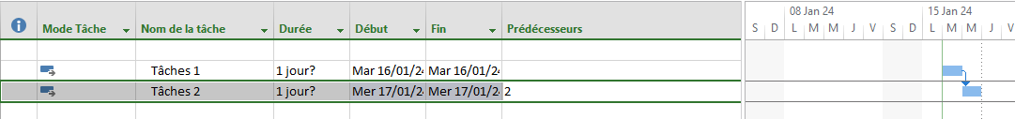L’affichage du diagramme se met automatiquement à jour

## 2.5.1- Les types de liaison entre tâches

Il existe plusieurs types de liaisons entre tâches.

es tâches peuvent être disposées pour :

* Commencer l’une après l’autre (Type Fin à Début – FD). C’est le choix par défaut du logiciel MS Project

Exemple : Creuser les fondations (Tâche A) doit être terminé avant que l’équipe puisse commencer Couler le béton (Tâche B).

avec une confiance faible

* Commencer de manière simultanée (Type Début à Début – DD)

Exemple : Pour gagner du temps, vous voulez tirer la chape à un endroit des fondations, pendant que le béton est coulé à un autre endroit. Mais Tirer la chape (Tâche B) ne peut pas démarrer tant que Couler le béton (Tâche B) n’a pas démarré.

* Terminer en même temps (Type Fin à Fin – FF)

Exemple : Votre équipe ajoute des câbles au bâtiment et inspecte le système en même temps. Tant que, installer le câblage (Tâche A) est en cours d’exécution, vous ne pourrez pas finir Inspecter le système électrique (Tâche B).

Pour choisir le type de liaison entre tâches, se placer dans la colonne type, et choisir dans le menu déroulant.

## 2.5.2- Notion de décalage entre tâches

Il est aussi possible de déterminer un décalage (du retard ou de l'avance) entre les tâches. Pour lier une tâche à une précédente avec du retard, il existe 2 possibilités (choisir en fonction de la logique réelle de déroulement des tâches) :

* Soit une **liaison Fin/Début avec du retard** :

La tâche 2 ne pourra débuter que 1 jours après la fin de la tâche 1.

* Soit une **liaison Début/Début avec du retard** :

La tâche 3 ne débutera 2 jours après le début de la tâche 3.

# Affecter les ressources

## 3.1- Création des ressources

Cliquez sur l’icône  (Tableau des ressources) située à droite dans la barre de tâches de MS Project. Le tableau des ressources à compléter apparaît à l’écran.

Dans la colonne **Nom de la ressource**, saisir les noms des ressources du projet puis définir leurs attributs (type de ressource, coût horaire, capacité maximale, unité pour les ressources de type consommables …) :

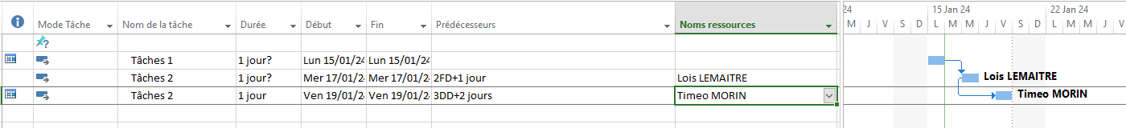Exemple de ressources : Noms des intervenants sur le projet

## 3.2- Affectation des ressources aux tâches

Affichez le diagramme de Gantt, pour cela cliquez sur l’icône  à droite de la barre de tâches de Microsoft Project.

* Affecter directement les ou les ressources aux tâches en renseignant la colonne ‘Nom Ressources’ du diagramme de Gantt en les sélectionnant dans le menu déroulant.
* Valider au clavier avec la touche ‘Enter’.

Avec un double clic sur la barre, vous pouvez changer la couleur de celle-ci avec la fenêtre ci-dessous :

# WAMP

**WAMP** (Windows, Apache, MySQL, PHP) est une solution logicielle permettant de mettre en place un serveur web local sous Windows. Il est utilisé pour le développement et le test de sites web et d'applications web avant leur déploiement sur des serveurs en production. Cette pile logicielle comprend :

## Apache

**Rôle** : Apache HTTP Server est responsable de la gestion des requêtes HTTP, du traitement des pages web et de la gestion des contenus statiques et dynamiques.

**Caractéristiques** : Modularité, support des protocoles HTTP/2, SSL/TLS, flexibilité de configuration, et une grande communauté de développeurs.Apache.

## Mysql

**Rôle** : MySQL est utilisé pour stocker et gérer les données des applications web. Il est très performant pour les opérations de lecture et d'écriture.

**Caractéristiques** : Scalabilité, sécurité, haute performance, et support pour les transactions ACID (Atomicity, Consistency, Isolation, Durability). Dynamiques en interagissant avec la base de données MySQL et en générant du contenu HTML.

## PHP

**Rôle** : PHP est un langage de script utilisé pour générer des contenus dynamiques sur les pages web. Il est intégré avec le serveur Apache pour traiter les requêtes côté serveur.

**Caractéristiques** : Simplicité d'utilisation, large écosystème de bibliothèques et de Framework, interopérabilité avec de nombreuses bases de données.

# Avantage

**Facilité d'installation :** L'installation de WAMP est simple grâce à son package tout-en-un.

**Environnement de test local :** Idéal pour le développement et le test avant le déploiement.

**Interface graphique :** WAMP inclut des outils graphiques comme phpMyAdmin pour la gestion des bases de données, rendant la tâche plus accessibl**e.**

**Flexibilité et modularité :** Les composants peuvent être configurés et ajustés selon les besoins spécifiques du projet.

## Limites de WAMP

**Limité à Windows** : WAMP est spécifiquement conçu pour Windows. Pour d'autres systèmes d'exploitation, des alternatives comme LAMP (Linux, Apache, MySQL, PHP) ou MAMP (macOS, Apache, MySQL, PHP) sont nécessaires.

**Performances :** Les performances peuvent être limitées par rapport à un environnement de production.

**Sécurité :** Un serveur local peut ne pas avoir les mêmes mesures de sécurité qu'un serveur en production. Il est essentiel de sécuriser correctement les configurations pour éviter les vulnérabilités.